
DESCRIPTIF TECHNIQUE
CHAUFFAGE CENTRALISE

ecoTEC plus systèmes (80-120 kW unitaire)

Généralités
La chaufferie sera équipée d’une chaudière murale de marque VAILLANT type ecoTEC plus systèmes [VU 806/5-5 ; VU 1006/5-5 ; VU 1206/5-5] d’une puissance de [80 ; 100 ; 120 kW], de type chaudière gaz à condensation **** CE, ayant un rendement annuel d’exploitation pouvant aller jusqu’à 110 % sur PCI (selon norme 92/42 CEE).
Le brûleur sera de type cylindrique, à pré-mélange total pour une meilleure qualité de combustion et permettra une modulation sur une large plage allant de 22 % à 100 % de la puissance nominale.
Le ventilateur d’air, à variation électronique de vitesse en fonction de la modulation de puissance du brûleur, permettra de limiter fortement la consommation électrique et permettra d’obtenir de faibles niveaux sonores [56 dB(A) ; 64 dB(A) ; 61 dB(A) ]. La teneur en NOx sera inférieure à 50 mg/kWh (classe NOx 5 selon norme EN 656) quel que soit le taux de charge.
Toutes les parois de l’échangeur, en contact avec les gaz de combustion, ainsi que le brûleur seront en acier inoxydable, ce qui permettra de maximiser la condensation pour une durée de vie accrue.
La maîtrise de l’excès d’air par une sonde d’oxygène intégrée au générateur assurera une combustion et des rendements optimisés, constants toute l’année.
La chaudière disposera de dimensions permettant d’accéder à tous types de chaufferies, notamment par passage de porte réduit (480 mm de largeur et 602 mm de profondeur).

Description

Caractéristiques standards
- Alimentation en gaz naturel : basse pression 20 ou 25 mbar et moyenne pression 300 mbar (avec rajout d’un détendeur gaz)
- Alimentation électrique 230 : V 50 Hz.
- Température départ maximale : 85 °C.

Détails de la fourniture
- La chaudière sera équipée de son propre tableau de commande, regroupant tous les organes de commande et de contrôle de bon fonctionnement, dissimulé derrière un portillon avec toutes les instructions destinées à l’exploitation de la chaudière, et d'une interface communicante avec aide au diagnostic par affichage sur écran LCD comprenant :
- un affichage du texte en langue française
- température départ / retour chaudière et de fumées
- puissance délivrée (en % et kW)
- teneur en CO₂ des fumées
- heures de fonctionnement et nombre de démarrages et arrêts du brûleur
- vitesse du ventilateur et - réglage gaz
- fonction aide à la mise en service, diagnostic, remplissage et purge circuit chauffage,
- Régulation à température constante du départ chaufferie, avec action modulante sur le brûleur de la chaudière
- Limiteur de température maximum à réarmement manuel
- Siphon pour évacuation des condensats.

Options
- Pompe modulante de circulation
- Soupape de sécurité
- Bouteille de découplage avec barreau magnétique et isolation
- Echangeurs à plaques séparateur de circuits
- Équipement de neutralisation des condensats [avec / sans] pompe de relevage
- Régulation
- Régulation multiMATIC 700 / sensoCOMFORT pour gestion jusqu’à 9 circuits de chauffage et 6 chaudières maximum
- Module VR 32 d’adressage des chaudières en cascade
- Modules VR 70 ou VR 71 pour gestion de circuits de chauffage additionnels

- Equipement de fumisterie de la sortie gaz brûlés chaudière jusqu’au passage de toit

Prestations de service
- Mise en service.
- Paramétrage régulation.
- Assistance technique à l’entretien.

DESCRIPTIF TECHNIQUE
CHAUFFAGE CENTRALISE

Cascade ecoTEC plus systèmes (jusqu’à 720 kW)

Généralités
La chaufferie sera équipée de [deux, trois, quatre, cinq ou six] chaudières murales de marque VAILLANT type ecoTEC plus systèmes [VU 806/5-5 ; VU 1006/5-5 ; VU 1206/5-5] d’une puissance totale de [… kW], de type chaudière gaz à condensation **** CE, ayant un rendement annuel d’exploitation pouvant aller jusqu’à 110 % sur PCI (selon norme 92/42 CEE).
Le brûleur sera de type cylindrique, à pré-mélange total pour une meilleure qualité de combustion et permettra une modulation sur une large plage allant de 22 % à 100 % de la puissance nominale.
Le ventilateur d’air, à variation électronique de vitesse en fonction de la modulation de puissance du brûleur, permettra de limiter fortement la consommation électrique et permettra d’obtenir de faibles niveaux sonores [56 dB(A) ; 64 dB(A) ; 61 dB(A) ]. La teneur en NOx sera inférieure à 50 mg/kWh (classe NOx 5 selon norme EN 656).
Toutes les parois de l’échangeur, en contact avec les gaz de combustion, ainsi que le brûleur seront en acier inoxydable, ce qui permettra de maximiser la condensation pour une durée de vie accrue.
La maîtrise de l’excès d’air par une sonde d’oxygène intégrée au générateur assurera une combustion et des rendements optimisés, constants toute l’année.
La chaudière disposera de dimensions permettant d’accéder à tous types de chaufferies, notamment par passage de porte réduit (480 mm de largeur et 602 mm de profondeur).

Description

Caractéristiques standards
- Alimentation en gaz naturel : basse pression 20 ou 25 mbar et moyenne pression 300 mbar (avec rajout d’un détendeur gaz)
- Alimentation électrique 230 : V 50 Hz.
- Température départ maximale : 85 °C.

Détails de la fourniture
- Chaque chaudière sera équipée de son propre tableau de commande, regroupant tous les organes de commande et de contrôle de bon fonctionnement, dissimulé derrière un portillon avec toutes les instructions destinées à l’exploitation de la chaudière, et d'une interface communicante avec aide au diagnostic par affichage sur écran LCD comprenant :
- - un affichage du texte en langue française
- - température départ / retour chaudière et de fumées
- - puissance délivrée (en % et kW)
- - teneur en CO2 des fumées
- - heures de fonctionnement et nombre de démarrages et arrêts du brûleur
- - vitesse du ventilateur et - réglage gaz
- - fonction aide à la mise en service, diagnostic, remplissage et purge circuit chauffage,
- Régulation à température constante du départ chaufferie, avec action modulante sur le brûleur de la chaudière
- Pompe modulante de circulation
- Limiteur de température maximum à réarmement manuel
- Siphon pour évacuation des condensats.
Pour une installation avec un échangeur à plaques, chaque chaudière devra être équipée d’un vase d’expansion.

Options
- Kit cascade hydraulique complet pour montage en ligne, dos à dos ou en angle comprenant :
- Châssis support de montage chaudière
- Collecteurs de raccordement chaudières pour départ/retour chauffage
- Collecteur gaz
- Kit de raccordement chaudière avec raccords départ/retour chaudière, vannes d’isolement, robinet remplissage et vidange, clapet anti-retour, soupape de sécurité et vanne gaz
- Pompe modulante de circulation
- Coquilles d’isolation pour collecteurs, raccords et pompe
- Bouteille de découplage avec barreau magnétique et isolation
- Echangeurs à plaques séparateur de circuits
- Équipement de neutralisation des condensats [avec / sans] pompe de relevage
- Régulation
- calorMATIC 630 / auroMATIC 620 pour gestion jusqu’à 3 circuits de chauffage et 6 chaudières maximum.
- Module VR32 d’adressage des chaudières en cascade
- Module VR60 pour gestion de circuits de chauffage additionnels.
- Equipement de fumisterie de la sortie gaz brûlés chaudière jusqu’au passage de toit

Prestations de service
- Mise en service et paramétrage régulation.
- Assistance technique à l’entretien.
Caractéristiques techniques
RT 2012

Caractéristiques techniques | Unités | VU FR 806/5-5 | VU FR 1006/5-5 | VU FR 1206/5-5
Puissance utile minimale / nominale (80/60°C) | kW | 14,9 / 74,7 | 18,7 / 93,3 | 22,4 / 112
Puissance utile minimale / nominale (50/30°C) | kW | 16,5 / 82,3 | 20,74 / 102,8 | 24,7 / 123,4
Puissance utile intermédiaire 30% (80/60°C) | kW | 14,5 | 18,1 | 21,8
Rendement à charge 100% Pn (80/60°C) | % | 96,6 | 96,6 | 97,6
Rendement à charge partielle 30% (50/30°C) | % | 107,7 | 107.7 | 108,2
Pertes à l'arrêt (ΔT = 30K) | W | 82 | 81 | 102
Puissance élec. auxiliaires (hors circulateur) à Pn | W | 103 | 118 | 189
Puissance élec. des auxiliaires à charge nulle | W | 1,9 | 3,2 | 3,5
Température mini / maxi de fonctionnement | °C | 20 / 85 | 20 / 85 | 20 / 85
Consommation nominale G20 (15°C, 1013 mbar) | m³/h | 8,1 | 10,1 | 12,1
Contenance en eau | l | 17 | 23,7 | 22,5
Pression de service max. coté chauffage | bar | 6 | 6 | 6
Débit mini / nominal chauffage (∆t = 23K) | m³/h | 0,53 / 2,99 | 0,66 / 3,74 | 0,79 / 4,49
Perte de charge côté eau (∆t = 23K) | mbar | 111 | 124 | 147
Hauteur / Largeur / Profondeur | mm | 960 / 480 / 603
Poids (à vide) | kg | 68 | 86 | 90
Puissance acoustique à Pn | dB(A) | 56 | 64 | 61
Homologation | - | C13, C33, C93, B23, B23p
N° certification CE | - | 0085CM0415

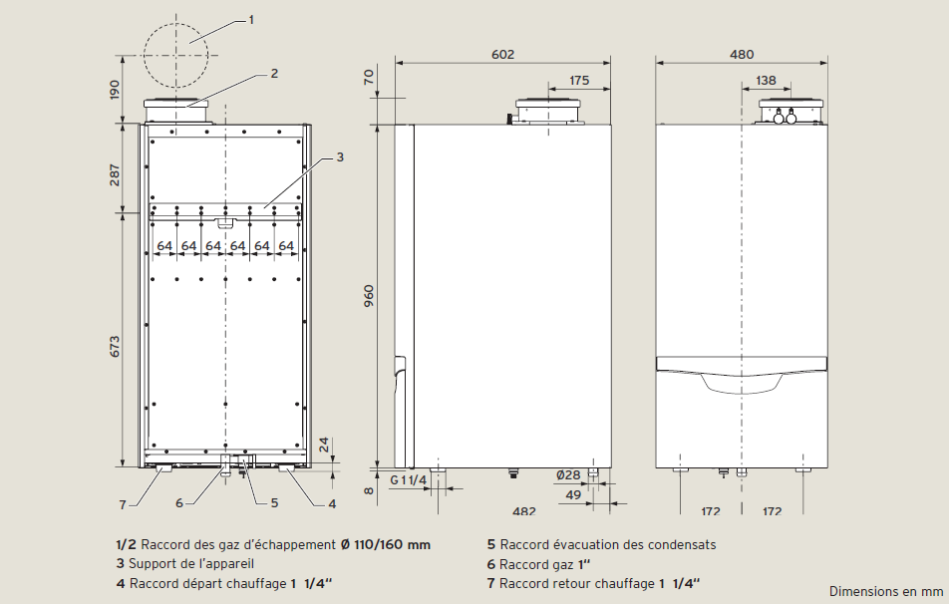

Kit hydraulique de chaudières ecoTEC plus systèmes en cascade

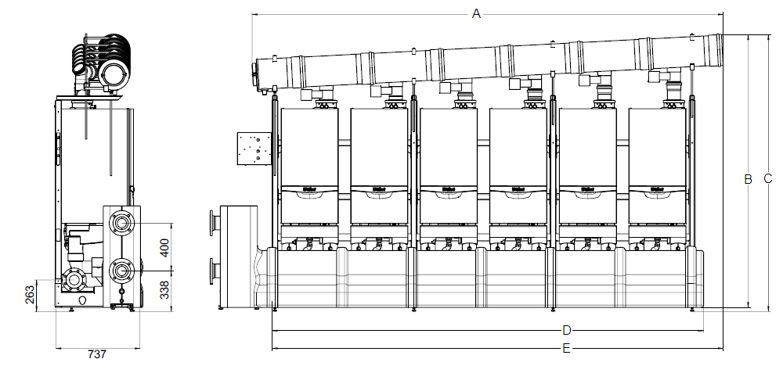

Dimensions du kit hydraulique avec fumisterie (mm) | A (mm) | B (mm) | C (mm) | D (mm) | E (mm)
2 | 1574 | 2115 | 2148 | 1278 | 1421
3 | 2154 | 2139 | 2171 | 1858 | 2001
4 | 2734 | 2224 | 2257 | 2438 | 2812
5 | 3349 | 2254 | 2287 | 3060 | 3203
6 | 3930 | 2279 | 2312 | 3598 | 3762

